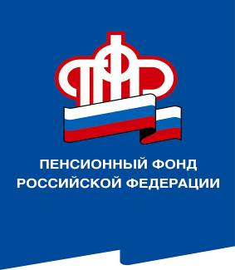
ПРЕСС-СЛУЖБА
ГОСУДАРСТВЕННОГО УЧРЕЖДЕНИЯ – ОТДЕЛЕНИЯ ПЕНСИОННОГО ФОНДА РОССИЙСКОЙ ФЕДЕРАЦИИ

ПО ВОЛГОГРАДСКОЙ ОБЛАСТИ
400001, г. Волгоград, ул. Рабоче-Крестьянская, 16
тел. (8442) 24-93-77

Официальный сайт Отделения ПФР по Волгоградской области – pfr.gov.ru

25.03.2021
Оплатить обучение средствами материнского капитала теперь проще
ОПФР по Волгоградской области продолжает работу по заключению соглашений об информационном обмене с учебными заведениями по всей области, чтобы родители могли быстрее и проще распоряжаться материнским капиталом на обучение детей.
Раньше семьям, которые решили направить материнский капитал на обучение, необходимо было представить в ПФР копию договора об оказании платных образовательных услуг из учебного заведения. Теперь, если между Отделением фонда и учебным заведением заключено соглашение, родителям достаточно подать в ПФР заявление о распоряжении маткапиталом. Информацию о договоре на обучение фонд запросит самостоятельно.

Волгоградский Пенсионный фонд заключил соглашения о взаимодействии с 15 ведущими региональными вузами, 6 филиалами высших учебных заведений, а также с 26 ссузами и 588 детскими садами, обменивающимися информацией с фондом. Всего заключено более 635 соглашений с учебными заведениями по региону.
Если ребенок обучается в другом регионе, или с учебным заведением нет соглашения, то договор на обучение по-прежнему необходимо предоставлять.

Напомним, что использовать материнский капитал на присмотр и уход в дошкольном учреждении можно сразу после рождения ребенка. А направить средства материнского капитала на обучение любого из детей можно тогда, когда ребенку, при рождении которого возникло право на материнский капитал, исполнится 3 года. При этом на дату начала обучения ребенок не должен быть старше 25 лет, а учебная организация должна находиться в России и иметь лицензию на оказание образовательных услуг.

